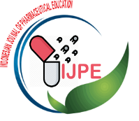
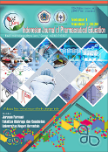

Indonesian Journal of Pharmaceutical Education (e-Journal) xxxx; x (x): x – x
ISSN: 2775- 3670 (electronic)
Journal Homepage: http://ejurnal.ung.ac.id/index.php/ijpe/index
DOI: 10.22487/.xxxx.vx.ix.xxxx

FORMULASI DAN EVALUASI SABUN PADAT TRANSPARAN DARI EKSTRAK ETANOL 70% BUNGA ROSELLA (HIBISCUS SABDARIFFA L.)

Baiq Husnul Aini¹, Robert Tungadi², Madania^{3*}

^{1,2,3}Jurusan Farmasi, Fakultas Olahraga dan Kesehatan, Universitas Negeri Gorontalo, Gorontalo
*E-mail: niningaini16@gmail.com
Article Info:  Received: -  in revised form: -  Accepted: -  Available Online: - |  | Rosella flower is a plant with an antioxidant effect because it contains anthocyanins included in the flavonoid group. Therefore, it is essential to develop rosella flower extract in the form of soap preparations. This present work formulated and evaluated transparent solid soap preparations with 70% ethanol extract. This laboratory experimental research analyzed transparent solid soap preparations that were made of three formulas with different concentrations of active substances, namely FI (0.5%), FII (1%), FIII (2%). In addition, the evaluation of solid soap preparations involved organoleptic observations (smell, color, shape), pH test, foam height test, and irritation test on volunteers' skin. The results of quality inspection of organoleptic preparations indicated that the higher the concentration of the active substance in solid soap preparations, the less transparent the soap looks; the pH test produced 10.63-11.43; the initial foam height test resulted in 80 mm, and the final rest got 70 mm, 60 mm, and 50 mm; skin irritation tested to volunteers showed a negative reaction. The formulation in this study was formula 1, which produced the best transparent soap. It is concluded that FI, FII, and FIII soap with 70% ethanol extract of rosella flowers can be formulated as transparent solid soap.  Keywords: Rosella; anthocyanins; soap
Keywords:
Rosella
Anthocyanins
Soap

Corresponding Author:
Baiq Husnul Aini
Jurusan Farmasi
Fakultas Olahraga dan Kesehatan
Universitas Negeri Gorontalo
Gorontalo
E-mail:
niningaini16@gmail.com
Copyright © 2021 IJPE-UNG
This open access article is distributed under a Creative Commons Attribution (CC-BY-NC-SA) 4.0 International license.
How to cite (APA 6th Style):
Aini. M.H, Tungadi, R., Madania (2022). Formulasi dan evaluasi Sabun Padat Transparan Dari Ekstrak Etanol 70% Bunga Rosella (Hibiscus Sabdariffa L.) . Indonesian Journal of Pharmaceutical (eJournal), x(x), x-x. doi:10.22487/j24428744.xxxx.vx.ix. xxxxx

ABSTRAK
Bunga Rosella merupakan tanaman yang memiliki efek antioksidan karena memiliki kandungan antosianin yang termasuk golongan flavonoid, Sehingga perlu dilakukan pengembangan ekstrak bunga rosella dalam bentuk sediaan sabun. Penelitian ini bertujuan untuk memformulasi serta mengevaluasi sediaan sabun padat transparan dengan ekstrak etanol 70%. Penelitian ini merupakan penelitian eksperimental laboratorium. Sediaan sabun padat transparan dibuat tiga formula dengan konsentrasi zat aktif yang berbeda yaitu FI (0,5%), FII (1%), FIII (2%). Evaluasi sediaan sabun padat meliputi pengamatan organoleptis (aroma, warna, bentuk), uji pH, uji tinggi busa, dan uji iritasi terhadap kulit sukarelawan. Hasil pemeriksaan mutu sediaan organoleptis menunjukkan bahwa semakin tinggi konsentrasi zat aktif dalam sediaan sabun padat maka sabun semakin tidak terlihat transparan, uji pH yang dihasilkan 10,63-11,43, uji tinggi busa awal menghasilkan 80 mm dan akhir menhasilkan 70 mm,60 mm dan 50 mm, uji iritasi terhadap kulit sukarelawan menghasilkan reaksi negatif. Formulasi pada penelitian ini formula 1 yang menghasilkan sabun transparan yang terbaik. Berdasarkan hal tersebut dapat disimpulkan bahwa FI, FII, dan FIII sabun ekstrak etanol 70% bunga rosella dapat diformulasikan sebagai sabun padat transparan.

Kata Kunci: Rosella; Antosianin; Sabun

1. PENDAHULUAN
Bunga Rosella merupakan tanaman yang memiliki efek antioksidan karena memiliki kandungan antosianin yang termasuk golongan flavonoid. Antosianin merupakan senyawa kelompok flavonoid yang memiliki kemampuan sebagai antioksidan [1].
Bunga rosela juga mengandung berbagai senyawa penting, antara lain campuran asam sitrat dan asam malat sehingga menghasilkan sedikit rasa asam yang segar. Kandungan asam askorbat (vitamin C) dan antosianin yang tinggi merupakan sumber antioksidan alami yang sangat efektif dalam menangkal berbagai radikal bebas penyebab kanker dan berbagai penyakit lainnya [10].
Sabun yang baik bukan hanya dapat membersihkan kulit dari kotoran saja, tetapi juga memiliki kandungan zat yang tidak merusak kulit serta dapat melindungi kulit, salah satunya adalah dari efek radikal bebas. Efek radikal bebas pada kulit ditandai dengan adanya keriput sehingga kulit cepat mengalami proses penuaan, adanya noda hitam, telihat lebih kusam, kering, bahkan dapat menimbulkan kanker kulit. Senyawa yang dapat menangkal radikal bebas adalah antioksidan. Antioksidan secara nyata mampu memperlambat atau menghambat oksidasi zat yang mudah teroksidasi meskipun dalam konsentrasi rendah [5].
Sabun transparan mempunyai bentuk secara transparan serta sangat berkilauan dibandingkan sejenis sabun lainnya juga bisa memperoleh busa yang sangat lembut pada kulit. Tampilan daru sabun transparan yang menarik, berkelas dengan mewah membentuk sabun sabun transparan terjual dalam harga yang relatif lebih mahal. Disamping itu sabun transparan pula dapat jadi cindera mata, souvenir, sampai menghasilkan kesan unik dengan tampak ekslusif [4].

Sifat sabun yang dihasilkan bergantung pada jenis asam lemak yang digunakan untuk memformulasi sabun tersebut [9]. Untuk mendapatakan sifat sabun yang diinginkan maka dalam penelitian ini dilakukan formulasi sabun padat transparan menambahkan ekstrak tanaman bunga rosella (Hibiscus sabdariffa L.) sebagai antioksidan.

2. METODE PENELITIAN
Desain Penelitian

Alat dan Bahan
Alat-alat yang digunakan pada penelitian ini batang pengaduk, cawan porselen, tabung reaksi, timbangan analitik, gelas kimia, hot plate, magnetik stirer, pH meter, cetakan silikon, kertas perkamen, tabung pereaksi.
Bahan-bahan yang digunakan dalam penelitian ini yaitu aluminium foil, asam stearate(C₁₈H₃₆O₂), aquades (H₂O) , ekstraks bunga rosella (Hibiscuse sabdariffae L.), etanol 70% (C₂H₅OH), etanol 96% (C₂H₅OH), gliserin (C₃H₈O₃), asam klorida HCl , natrium hidroksida (NaOH), sukrosa C₁₂H₂₂O₁₁, tissu dan virgin coconut oil.

Prosedur Kerja
Formulasi Sabun Padat Transparan Ekstrak Bunga Rosella (Hibiscus sabdariffa L.)
Ekstrak daun jambu biji dibuat dalam sediaan dengan berat 100 g dengan tiga formula konsentrasi zat aktif yang berbeda yaitu FI (0,5%), FII (1%), FIII (2%).
Tabel 1. Formula Masker Lumpur Ekstrak Kental Daun Jambu Biji
Bahan | F1 (%) | F2 (%) | F3 (%)
Ekstrak Bunga Rosella | 0,5 | 1 | 2
VCO | 10 | 10 | 10
NaOH 30% | 12 | 12 | 12
Asam Stearat  Gliserin | 10  16 | 10  16 | 10  16
Sukrosa  Sukrosa jenuh  Ethanol 96% | 10  20  100 | 1  0,1  100 | 1  0,1  100

Pembuatan Sediaan Sabun Padat Transparan
Asam stearat dileburkan terlebih dahulu lalu ditambahkan NaOH 30%, lalu dicampurkan pada VCO yang sudah dipanaskan sampai suhu 70° C untuk melakukan reaksi penyabunan, Selanjutnya, diturunkan suhu hingga 40ºC ditambahkan etanol 96% dan sukrosa diaduk sampai homogen, kemudian ditambahkan sukrosa jenuh yang sudah dilarutkan dengan ekstrak bunga rosella (Hibiscus sabdariffa L.) lalu ditambahan gliserin diaduk sampai homogen kemudian dicetak pada cetakan sabun dan didiamkan sampai sabun mengeras.
Evaluasi Sediaan Sabun Transparan
Organoleptis
Pengujian organoleptis dilaksanakan untuk mengamati warna, bentuk dan aroma dari sediaan sabun [7].
Uji pH
Timbanglah sabun 1 gram dengan pelarutan pada 10 ml aquadest. Lalu pemanasan dalam memudahkan kelarutannya. Selanjutnya pH meter yang sudah dikalibrasikan celupkan pada cairan. Derajat pH yang didapatkan diamati dan dicatat hasilnya [7].
Sabun sesuai dengan syarat pH bila harga pH sabun berkisaran 9-11 [6].
Uji Tinggi Busa
Sabun sejumlah 1 gram ditambahkan pada tabung berskala dengan isinya 10 ml aquadest selanjutnya pemanasan menunggu hingga mendingin kemudian pengocokan sampai membentuk busa. Kemudian pengamatan ketinggian busa yang didapatkan sekitaran 15-45 menit, mengukur ketinggian busa yang dibentuk, dibiarkan hingga 5 menit mengukur ketinggian busanya, selanjutnya tercatat lagi ketinggian busa [7].
Uji Iritasi Terhadap Kulit Sukarelawan
Pengujian bisa dilaksanakan dalam 5 orang sukarelawan umur 18-25 tahun dalam cara sediaan sabun mandi padatan teroleskan dalam lengan tangan sukarelawan, selanjutnya didiamkan hingga 24 jam serta ditinjau pengubahan yang dialami pengubahan berupa iritasi pada kulit, gatal dengan perkasaran [7].

3. HASIL DAN PEMBAHASAN
Hasil Uji Evaluasi Sediaan Sabun Padat Transparan
Ekstrak daun jambu biji dibuat dalam sediaan dengan berat 100 g dengan tiga formula konsentrasi zat aktif yang berbeda yaitu FI (0,5%), FII (1%), FIII (2%).

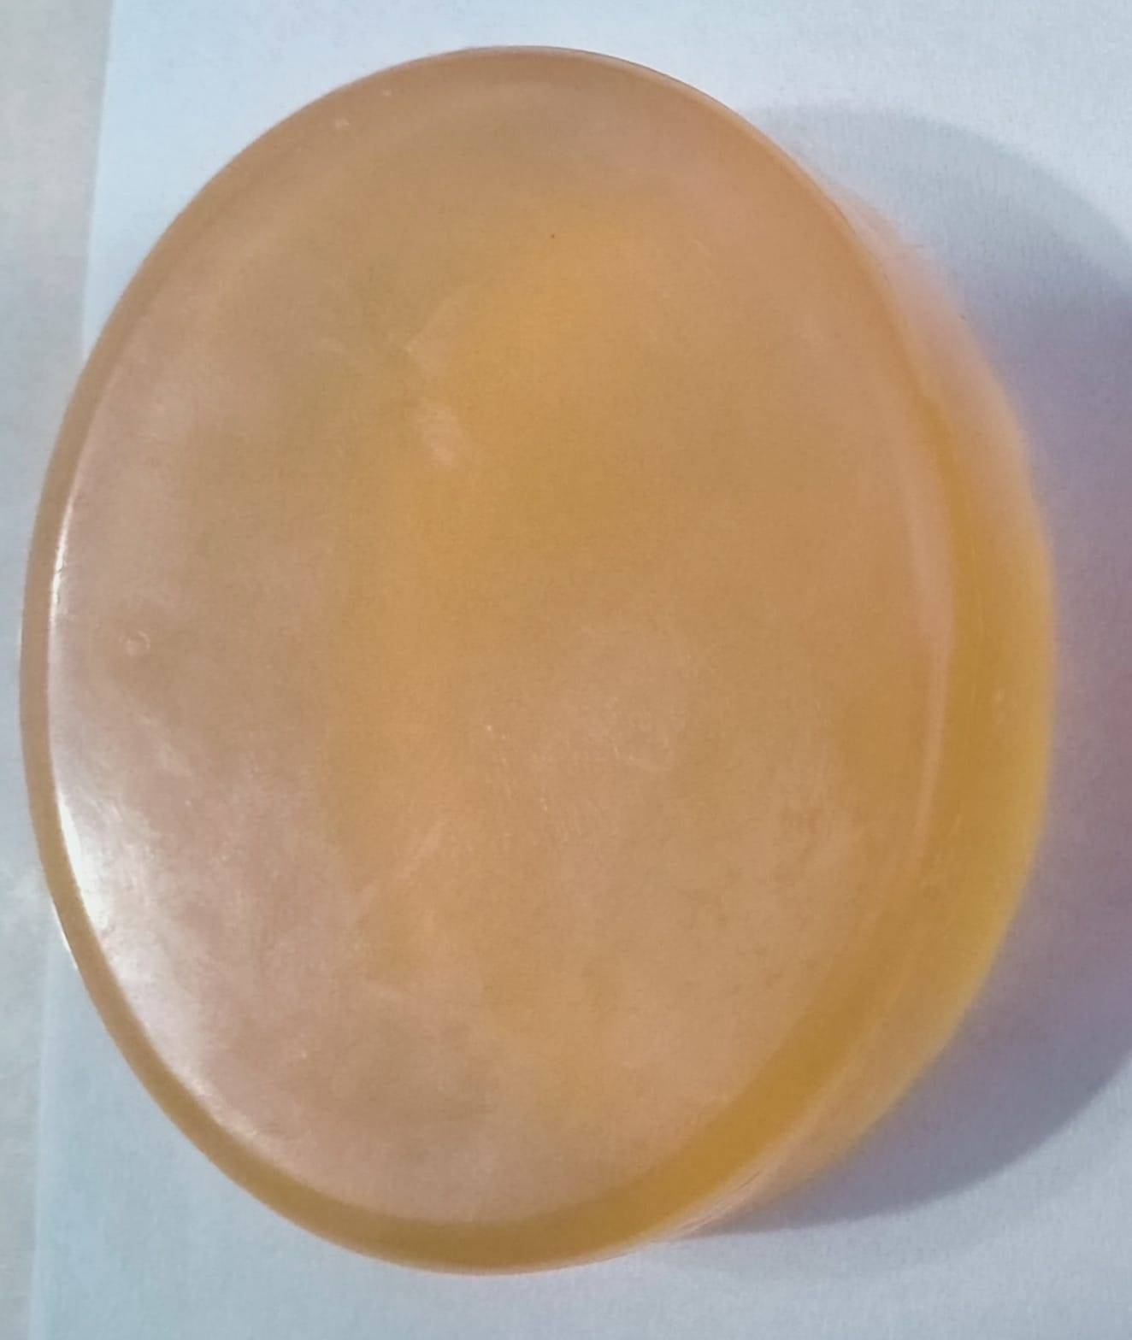  FI | 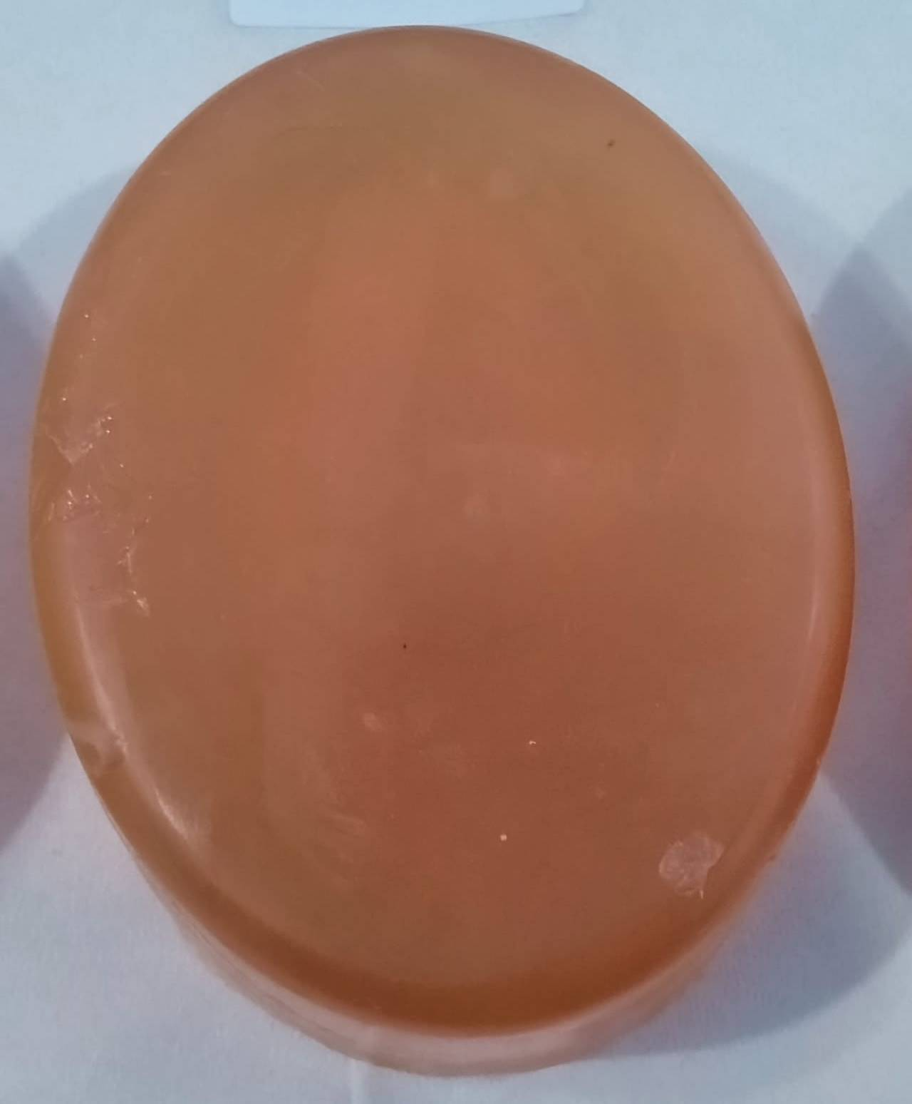  FII | 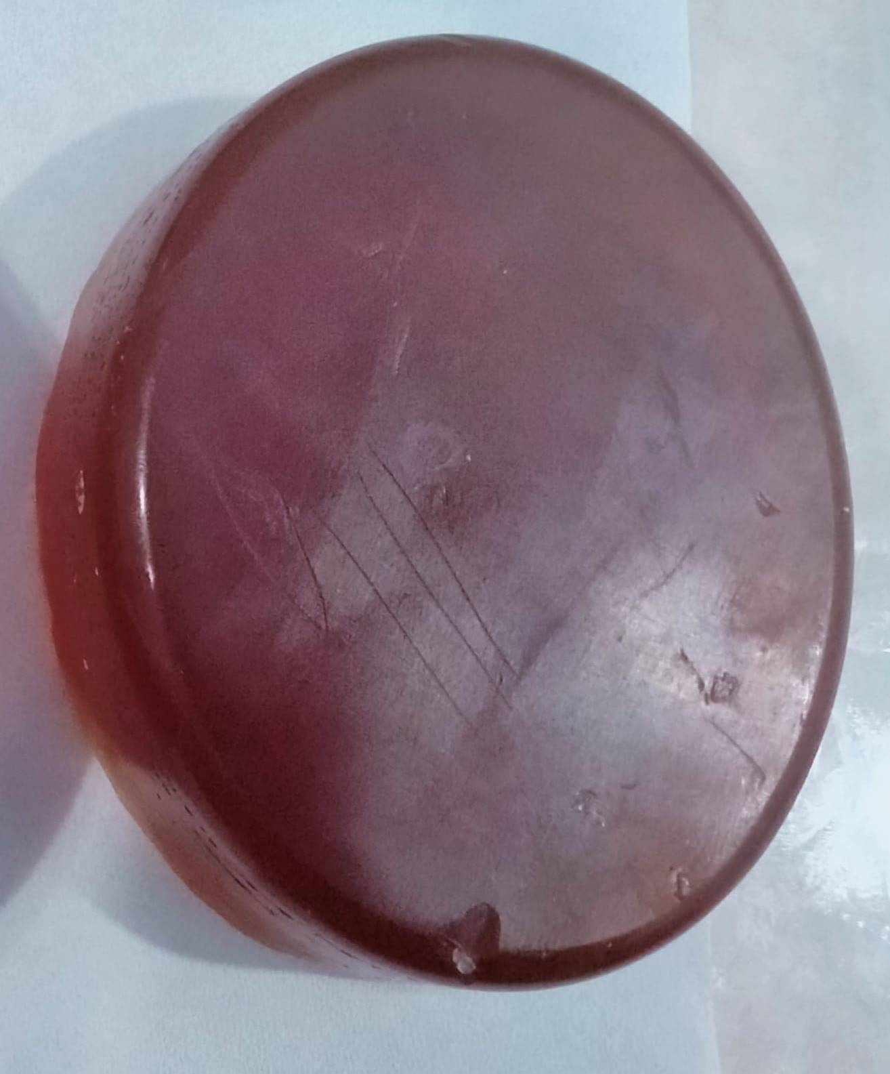  FIII
Gambar 1. Sediaan Sabun Padat Transparan
Organoleptik
Hasil pemeriksaan organoleptis dilakukan terhadap sediaan sabun padat transparan dengan cara dilihat secara langsung warna, bentuk dan aroma dari sediaan sabun yang dibuat. Hasil pengamatan dapat dilihat dari tabel berikut:
Tabel 2. Hasil Uji Organoleptik
Formula | Organoleptik
Formula | Warna | Bau | Bentuk
FI | Orange Muda | Khas ekstrak bunga rosella | Padat transparan
FII | Orange | Khas ekstrak bunga rosella | Padat tidak terlalu transparan
FIII | Coklat | Khas ekstrak bunga rosella | Padat tidak transparan
Sumber data : Data primer yang diolah, 2022
Uji organoleptis dilakukan dengan tujuan untuk mendapatkan sediaan sabun padat transparan memiliki warna yang menarik, aroma yang dapat diterima oleh pengguna, dan bentuk yang nyaman digunakan [7]. Berdasarkan hasil uji organoleptis dilakukan cara parameter warna yang menunjukkan perbedaan warna sediaan setiap variasi konsentrasi yang berbeda pada warna sediaan, aroma, dan bentuk sediaan.
Pada formula 1 warna orange muda, aroma sediaan berbau khas ekstrak bunga rosella (Hibiscus sabdariffa L.), bentuk sedian padat tarnsparan. Formula 2 warna sediaan orange, aroma sediaan khas ekstrak bunga rosella, dan bentuk sediaan padat tidak terlalu transparan, dan Formula 3 warna sediaan coklat, aroma pada sediaan khas bunga rosella dan bentuk sediaan padat tidak transparan. Hasil warna berbeda dikarenakan perbedaan konsentrasi ekstrak bunga rosella (Hibiscus sabdariffa L.) yang diformulasikan pada sabun padat. Sabun dengan konsentrasi ekstrak 0,5% terlihat lebih transparan daripada sabun yang lainnya karena penambahan ekstrak bunga rosella yang berbeda sehingga semakin banyak ekstrak yang ditambahkan maka semakin coklat warna sabun yang dihasilkan. Dalam hal ini menurut warna yang dihasilkan pada sabun transparan ini berasal dari ekstrak rosella yang ditambahkan, semakin banyak ekstrak rosella yang ditambahkan maka warna pada sabun akan semakin pekat dan pada hasil uji statistik dengan sidik ragam ANOVA menunjukan bahwa penambahan ekstrak rosella berpengaruh nyata terhadap transparansi sediaan sabun transparan [15].
Berdasarkan dari hasil pengamatan uji organoleptis sediaan sabun padat transparan dari ekstrak bunga rosella (Hibiscus sabdariffa L.) terdapat adanya perubahan warna tapi memiliki bentuk dan aroma yang tidak berbeda.
Uji pH
Pengujian terhadap pH pada sediaan sabun padat transparan dilakukan dengan menggunakan pH meter.
Tabel 3. Hasil Uji pH
Formula | pH
FI | 11,43
FII | 10,97
FIII | 10,63
Sumber data : Data primer yang diolah, 2022
Nilai pH merupakan tolok ukur derajat keasaman dan merupakan salah satu indikator pada sediaan sabun. Sabun dengan pH yang relatif tinggi dapat meningkatkan daya absorpsi kulit sehingga kulit menjadi iritasi seperti mengelupas, gatal, luka, dan kulit menjadi kering [17,12].
Pada hasil uji pH menunjukkan bahwa pada konsentrasi formula 1 didapatkan pH 11,43, formula 2 didapatkan pH 10,97 dan formula 3 didapatkan pH 10,63. Kenaikan pH pada formula 1 dikarenakan penambahan bahan tambahan pada pembuatan sabun. Hal ini terjadi karena adanya penambahan bahan lain seperti sukrosa, NaCl, gliserin dan berbagai bahan lain yang membuat sabun transparan mengandung lebih sedikit asam lemak daripada sabun mandi biasa. Selain itu, rendahnya jumlah asam lemak pada sabun transparan dapat disebabkan karena adanya penamabahan alkohol yang berfungsi sebagai pelarut sehingga hasil uji statistik dengan sidik ragam ANOVA menunjukan bahwa dengan adanya penambahan ekstrak rosella tidak berpengaruh nyata terhadap pH sediaan sabun transparan [15].
Nilai pH yang didapatkan ini menunjukkan bahwa sediaan sabun yang dihasilkan bersifat basa yang sesuai dengan nilai persyaratan pH sediaan sabun yaitu 9-11 [2]. pH yang tinggi dapat menyebabkan kulit iritasi karena memiliki tingkat akali bebas yang tinggi. Tingkat alkali bebas dalam sabun ini disebabkan oleh adanya alkali yang tidak bereaksi dengan asam lemak dalam proses saponifikasi [18].Besarnya jumlah alkali dalam tiap formula adalah sama, sehingga pH antar formula tidak memiliki perbedaan yang cukup signifikan.
Uji Tinggi Busa
Pengukuran tinggi busa dilakukan dengan cara ditimbang 1 gram sabun lalu dimasukkan ke tabung reaksi yang berisi 10 ml aquades, dan dipanaskan sampai sabun larut lalu dikocok hingga selama 1 menit. Busa yang terbentuk diukur tingginya menggunakan penggaris (tinggi busa awal). Tinggi busa diukur kembali setelah 1 jam (tinggi busa akhir) [7].
Tabel 3. Hasil Uji Tinggi Busa
Formula | Tinggi busa awal  Menit pertama (mm) | Tinggi busa akhir  1 jam (mm)
FI | 80 | 70
FII | 80 | 60
FIII | 80 | 50
Sumber data : Data primer yang diolah, 2022
Salah satu parameter penting dalam menentukan mutu sabun adalah busa yang terbentuk. Busa pada sabun berfungsi untuk mengangkat minyak atau lemak pada kulit, jika busa yang dimiliki oleh sabun terlalu tinggi maka dapat membuat kulit kering, saat lemak di kulit hilang, maka akan membuat kulit lebih rentan terhadap iritasi, karena lemak pada kulit ini bermanfaat sebagai pertahanan, lapisan paling atas kulit disebut sawar kulit, salah satu penyusun sawar kulit adalah lemak. Lemak akan membuat sawar kulit lebih rapat, agar bakteri maupun mikroorganisme tidak mudah untuk masuk dalam tubuh [8,7].
Pada hasil uji tinggi busa menunjukkan bahwa pada formula 1,2, dan 3 mendapatkan hasil yang sama pada saat awal pengukuran busa pada sabun yaitu 80 mm, tetapi terdapat perbedaan tinggi busa setelah 1 jam diukur kembali menjadi 70 mm untuk formula 1, 60 mm untuk formula 2, dan 50 mm untuk formula 3. Hasil pengamatan tinggi busa dari ketiga formula sabun padat menunjukkan hasil yang berbeda-beda. Hal ini dikarenakan pengocokan yang dilakukan secara manual oleh peneliti sehingga tinggi busa yang dihasilkan tidak stabil [11]. Berdasarkan penelitian hasil uji statistik dengan sidik ragam ANOVA menunjukan bahwa penambahan ekstrak rosella tidak berpengaruh nyata terhadap banyak busa sediaan sabun transparan [15]. Karakteristik busa biasanya dipengaruhi oleh keberadaan bahan aktif sabun seperti surfaktan, penstabil busa serta kombinasi asam lemak yang digunakan [14]. Namun hasil tinggi busa yang didapatkan masih memenuhi syarat tinggi busa menurut SNI yaitu 13-220 mm.
Uji Iritasi Terhadap Kulit Sukarelawan
Uji iritasi pada sabun padat dilakukan untuk mengetahui ada atau tidaknya efek samping seperti kemerahan, gatal, dan kasar pada kulit [7].
Tabel 4. Hasil Uji Iritasi Terhadap Kulit Sukarelawan
Formula | Sukarelawan
Formula | I | II | III | IV | V
F1 | - | - | - | - | -
F2 | - | - | - | - | -
F3 | - | - | - | - | -
Sumber data : Data primer yang diolah, 2022
Iritasi adalah suatu reaksi kulit terhadap zat kimia misalnya alkali kuat, asam kuat, pelarut dan detergen. Pengujian iritasi dapat dilakukan dengan menggunakan uji tempel (Patch Test). Uji tempel adalah uji iritasi dan kepekaan kulit yang dilakukan dengan cara mengoleskan sediaan uji pada kulit panel normal manusia dengan maksud untuk mengetahui apakah sediaan tersebut dapat menimbulkan iritasi pada kulit atau tidak. Iritasi umumnya akan segera menimbulkan reaksi kulit sesaat setelah pelekatan pada kulit [3,13].
Pada hasil uji iritasi terhadap kulit suka relawan tidak memperlihatkan adanya gejala yang timbul seperti kemerahan, gatal-gatal dan kulit kasar. Hal ini disebabkan oleh pH sediaan sabun padat masuk kedalam rentang pH kulit, sehingga aman untuk digunakan. Derajat keasaman (pH) merupakan parameter yang sangat penting dalam suatu produk kosmetik karena pH dari sediaan kosmetik yang dipakai dapat mempengaruhi daya absorbsi kulit sehingga menyebabkan iritasi kulit seperti gatal, luka ataupun mengelupas. Kosmetik dengan pH yang tinggi atau rendah dapat meningkatkan daya absorbsi kulit menjadi teriritasi [16].

4. KESIMPULAN
Berdasarkan hasil penelitian yang telah dilakukan dapat disimpulkan bahwa ekstrak bunga rosella (Hibiscus sabdariffa L.) dapat diformulasikan kedalam bentuk sediaan sabun padat transparan. Berdasarkan Uji Organoleptis, uji pH berkisar 9-11, Uji tinggi busa menurut SNI 13 - 220 mm, dan uji iritasi terhadap sukarelawan tidak menimbulkan iritasi pada sukarelawan.

Referensi
[1] Ariviani, S. 2010. Total Antosianin Ekstrak Buah Salam dan Korelasinya dengan Kapasitas Anti Peroksidasi pada Sistem Linoleat. Agrointek, 4(2):121-127.
[2] Badan standarisasi Nasional. 1996. Standar Nasional Indonesia (SNI) No: 01-4307-1996. Tentang Syarat Mutu Kerupuk Beras. BSN. Jakarta.
[3] Basketter DA, Chamberlain M, Griffiths HA, York M. 1997. The classification of skin irritants by human patch test. Food Chemistry Toxicology
[4] Erliza, H., Ani, S., Mira, R. 2005.”Membuat Sabun Transparan”. Penebar Swadaya, Jakarta.
[5] Green, G. A. (2008). Review: antioxidant supplements do not reduce all-cause mortality in primary or secondary prevention. Evidence-Based Medicine, 13 (6): 177, doi:10.1136/ebm.13.6.177).
[6] Hernani, Bunasor, T.K., dan Fitriati. 2010. Formula Sabun Transparan Anti jamur Dengan Bahan Aktif Ekstrak Lengkuas (Alpinia galanga L.Swartz.), Bul. Litro, 21 (2), 192-205.
[7] Hutapea. 2019. Formulasi Sediaan Sabun Padat Transparan Kombinasi Minyak Zaitun (Olive Oil) Dan Minyak Sereh (Citronella oil). Fakultas Farmasi Dan Kesehatan. Institut Kesehatan Helvetia. Medan
[8] Lestari Uce, Syamsurizal dan Wulan Tri Handayani. 2020. Formulasi dan Uji Efektivitas Daya Bersih Sabun Padat Kombinasi Arang Aktif Cangkang Sawit dan Sodium Lauril Sulfat. Journal of Pharmaceutical Science and Clinical Research. Fakultas Kedokteran dan Ilmu Kesehatan Universitas Jambi. Indonesia.
[9] Kim, O.S. 2005. Radical scavenging capacity and antioxidant activity of the E vitamer fraction in rice bran. J. Food Sci. 70(3): 208-213.
[10] Mardiah, Arifah R., Reki W.A., dan Sawarni. 2005. Budidaya dan Penggolahan Rosela Si Merah Segudang Manfaat. PT AgroMedia Pustaka, Jakarta.
[11] Rusli, Eny Nurhikma, Elma Puspita Sari. 2019. Formulasi Sediaan Sabun Padat Ekstrak Daun Lamun (Thalassia hemprichii). Vol.8 no.2. Politeknik Bina Husada Kendari. Kendari. Sulawesi Tenggara.
[12] Sari, T. Indah., J. P. Kasih, dan T. J. N. Sari. 2010. Pembuatan sabun padat dan sabun cair dari minyak jarak. Jurnal Teknik Kimia, 17(1): 28-33.
[13] Schmitt WH. 1996. Skin Care Products. London: Blackie Academe and Professional.
[14] Suryani, A., S. Windarwati dan E. Hambali. 2007. Pemanfaatan gliserin hasil samping Jom Faperta Vol. 1 No. 2 Oktober 2014 produksi biodiesel dari berbagai bahan baku (sawit, jarak, kelapa) untuk sabun transparan. Pusat Penelitian Surfaktan Dan Bioenergi Jakarta. LPPM. IPB, Bogor.
[15] Uzwatania, Aditia Ginantaka, dan Deuis Nur Hasanah. 2020. Formulasi Sabun Mandi Transparan Halal Ekstrak Rosella dengan Dietanolamida Sebagai Surfaktan. Jurnal Agroindustri Halal 6(1): 66 – 76.
[16] Wasitaatmadja, S. 2010. Akne Vulgaris. Ilmu Penyakit Kulit dan Kelamin. Ed.6. Jakarta: Balai Penerbit FK UI, 254-60.
[17] Wijana dan Muhammad Rohmadi. 2009. Analisis Wacana Pragmatik Kajian Teori dan Analisis. Surakarta: Yuma Pustaka.
[18] Zulkifli, M., dan Estiasih, T. 2014. Sabun dari Distilat Asam Lemak Minyak Sawit. Jurnal Pangan dan Agroindustri. 2(4), 170-177.

